北京经济技术开发区管理委员会2018年
政府信息公开工作年度报告

引言
本报告是根据《中华人民共和国政府信息公开条例》（以下简称《条例》）和《北京市政府信息公开规定》（以下简称《规定》）要求，以及2018年北京经济技术开发区管理委员会政府信息公开工作情况，由北京经济技术开发区管理委员会编制。

全文包括《北京市2018年政务公开工作要点》完成情况、主动公开政府信息的情况、依申请公开政府信息的情况、行政复议、诉讼及举报情况、组织机构、制度建设、渠道场所、教育培训情况、政府信息公开工作存在的不足及改进措施等。
本报告中所列数据的统计期限自2018年1月1日起，至2018年12月31日止。本报告的电子版可在北京经济技术开发区政府网站(http://kfqgw.beijing.gov.cn/)下载。

一、《北京市2018年政务公开工作要点》完成情况
（一）进一步规范依申请工作，确保当面、信函、网络申请受理渠道和咨询电话畅通，严格履行审查程序，规范依申请公开登记、办理、答复等管理工作。
（二）持续优化营商环境，积极推进“一窗受理、一网通办”，并在《亦庄时讯》开设“北京亦庄营商环境之变”专题，持续报道相关工作情况。
（三）加强政务公开平台建设，推动政府网站减量增效，完成我委网站集约化整合和改版工作，充分发挥政务微博、微信、报纸等在信息发布、政策解读、回应关切、在线服务方面的积极作用。
（四）加强解读回应，丰富政策解读形式。我委门户网站设立了政策解读专栏, 同时通过新闻发布会、政务微博、微信和报纸(《亦庄时讯》)等途径解读政策，用图表、漫画等方式呈现，增强趣味性、接受性和传播性。
(五)推进“三城一区”相关工作信息公开，积极承接和转化科技创新成果，在及时公开相关信息的同时解读了《关于优化人才服务促进科技创新推动高精尖产业发展的若干措施》、《北京市加快医药健康协同创新行动计划(2018-2020年)》等相关政策。

二、主动公开情况
（一） 主动公开情况
2018年，通过政府网站、政务微博、微信等渠道公开政府信息4466条；主动公开规范性文件4件，制发规范性文件4件。
（二）重点领域公开政府信息情况
重点领域公开政府信息数316条，其中主动公开财政预决算、“三公”经费和行政经费信息数5条；主动公开环境核查审批、环境状况公报和重特大突发环境事件等信息数311条。
（三）回应解读情况
2018年，回应公众关注热点或重大舆情数7次；参加或举办新闻发布会29次（主要负责同志参加新闻发布会次数6次）；政策解读稿件发布数10篇；微博、微信回应事件数6次，其他方式回应事件数1次。
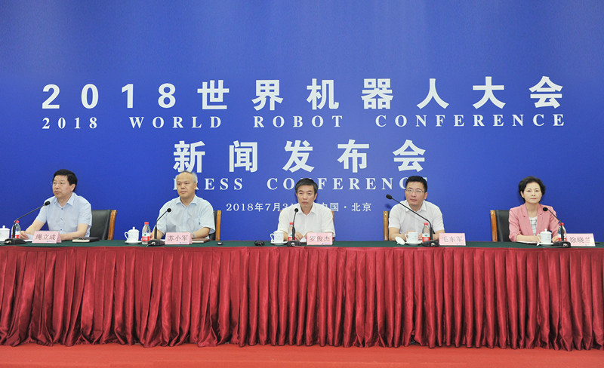

三、依申请公开情况
（一）申请情况
2018年，我委申请总数为109件，申请方式中，当面申请84件，占77.1％；通过互联网申请18件，占16.5％；以信函形式申请7件，占6.4％。

(二)答复情况
申请办结116件，其余未到答复期的按照《条例》要求，在规定时限内答复。其中,100件按时办结,16件延期办结。
在已答复的116件中，“已主动公开”7件，占6.0%；“同意公开”81件，占69.8％； “不同意公开”3件，占2.6%,(其中,涉及商业秘密1件,不是条例所指政府信息1件,法律法规规定的其他情形1件)；“不属于本机关公开”3件，占2.6％；“申请信息不存在”17件，占14.7％;告知作出更改补充数1件，占0.9％；“告知通过其它途径办理”4件，占3.4％。

（三）依申请公开政府信息收费情况
按照市财政局、市发展改革委《关于清理规范一批行政事业性收费有关政策的通知》（京财综〔2017〕569号）要求，我委已停止收取依申请公开政府信息费用。

四、行政复议、诉讼及举报情况
（一）行政复议情况
2018年，我委与政府信息公开有关的行政复议案4件，维持具体行政行为4件。
（二）行政诉讼情况
2018年，我委与政府信息公开有关的行政诉讼案3件，维持具体行政行为或者驳回原告诉讼请求3件。
（三）举报情况
2018年，我委未收到与政府信息公开有关举报。

五、组织机构、制度建设、渠道场所、教育培训情况
我委政府信息公开工作专门机构1个，设置政府信息公开查阅点1个。从事政府信息公开工作人员26人，其中专职人员4人，兼职人员22人。建立主动公开、依申请公开等工作程序和相关工作机制。依申请渠道有当面、信函、网络、传真等。2018年召开信息公开会议3次，举办政府信息公开培训班1次，接受培训人员46人次。

六、存在的不足及改进措施
2018年政府信息公开工作存在不足：政策解读工作需进一步加强，依申请公开流程和答复需进一步规范。
2019年将从以下方面改进：一是加强平台建设工作，优化、完善网站服务功能；二是进一步提高政策解读水平，健全政策解读工作机制；三是继续加强培训工作，提高培训实效。

北京经济技术开发区管理委员会
2019年3月

附表:
政府信息公开情况统计表
（ 2018年度）
统 计 指 标 | 单位 | 统计数
一、主动公开情况
（一）主动公开政府信息数  （不同渠道和方式公开相同信息计1条） | 条 | 4466
其中：主动公开规范性文件数 | 条 | 4
制发规范性文件总数 | 件 | 4
（二）重点领域公开政府信息数  （不同渠道和方式公开相同信息计1条） | 条 | 316
其中：主动公开财政预算决算、“三公经费”和行政经费信息数 | 条 | 5
主动公开保障性安居工程建设计划、项目开工和竣工情况，保障性住房的分配和退出等信息数 | 条 | 0
主动公开食品安全标准，食品生产经营许可、专项检查整治等信息数 | 条 | 0
主动公开环境核查审批、环境状况公报和重特大突发环境事件等信息数 | 条 | 311
主动公开招投标违法违规行为及处理情况、国有资金占控股或者主导地位依法应当招标的项目等信息数 | 条 | 0
主动公开生产安全事故的政府举措、处置进展、风险预警、防范措施等信息数 | 条 | 0
主动公开农用地转为建设用地批准、征收集体土地批准、征地公告、征地补偿安置公示、集体土地征收结案等信息数 | 条 | 0
主动公开政府指导价、政府定价和收费标准调整的项目、价格、依据、执行时间和范围等信息数 | 条 | 0
主动公开本市企业信用信息系统中的警示信息和良好信息等信息数 | 条 | 0
主动公开政府部门预算执行审计结果等信息数 | 条 | 0
主动公开行政机关对与人民群众利益密切相关的公共企事业单位进行监督管理的信息数 | 条 | 0
主动公开市人民政府决定主动公开的其他信息数 | 条 | 0
（三）通过不同渠道和方式公开政府信息的情况
1.政府公报公开政府信息数 | 条 | 0
2.政府网站公开政府信息数 | 条 | 3350
3.政务微博公开政府信息数 | 条 | 950
4.政务微信公开政府信息数 | 条 | 363
5.其他方式公开政府信息数 | 条 | 0
二、回应解读情况
（一）回应公众关注热点或重大舆情数  （不同方式回应同一热点或舆情计1次） | 次 | 7
（二）通过不同渠道和方式回应解读的情况
1.参加或举办新闻发布会总次数 | 次 | 29
其中：主要负责同志参加新闻发布会次数 | 次 | 6
2.政府网站在线访谈次数 | 次 | 0
其中：主要负责同志参加政府网站在线访谈次数 | 次 | 0
3.政策解读稿件发布数 | 篇 | 10
4.微博微信回应事件数 | 次 | 6
5.其他方式回应事件数 | 次 | 1
三、依申请公开情况
（一）收到申请数 | 件 | 109
1.当面申请数 | 件 | 84
2.传真申请数 | 件 | 0
3.网络申请数 | 件 | 18
4.信函申请数 | 件 | 7
（二）申请办结数 | 件 | 116
1.按时办结数 | 件 | 100
2.延期办结数 | 件 | 16
（三）申请答复数 | 件
1.属于已主动公开范围数 | 件 | 7
2.同意公开答复数 | 件 | 81
3.同意部分公开答复数 | 件 | 0
4.不同意公开答复数 | 件 | 3
其中：涉及国家秘密 | 件 | 0
涉及商业秘密 | 件 | 1
涉及个人隐私 | 件 | 0
危及国家安全、公共安全、经济安全和社会稳定 | 件 | 0
不是《条例》所指政府信息 | 件 | 1
法律法规规定的其他情形 | 件 | 1
5.不属于本行政机关公开数 | 件 | 3
6.申请信息不存在数 | 件 | 17
7.告知作出更改补充数 | 件 | 1
8.告知通过其他途径办理数 | 件 | 4
四、行政复议数量 | 件 | 4
（一）维持具体行政行为数 | 件 | 4
（二）被依法纠错数 | 件 | 0
（三）其他情形数 | 件 | 0
五、行政诉讼数量 | 件 | 3
（一）维持具体行政行为或者驳回原告诉讼请求数 | 件 | 3
（二）被依法纠错数 | 件 | 0
（三）其他情形数 | 件 | 0
六、举报投诉数量 | 件 | 0
七、依申请公开信息收取的费用 | 万元 | 0
八、机构建设和保障经费情况
（一）政府信息公开工作专门机构数 | 个 | 1
（二）设置政府信息公开查阅点数 | 个 | 1
（三）从事政府信息公开工作人员数 | 人 | 26
1.专职人员数（不包括政府公报及政府网站工作人员数） | 人 | 22
2.兼职人员数） | 人 | 4
（四）政府信息公开专项经费（不包括用于政府公报编辑管理及政府网站建设维护等方面的经费） | 万元 | 0
九、政府信息公开会议和培训情况
（一）召开政府信息公开工作会议或专题会议数 | 次 | 3
（二）举办各类培训班数 | 次 | 1
（三）接受培训人员数 | 人次 | 46

